JAN HOĎÁNEK
Hoboj
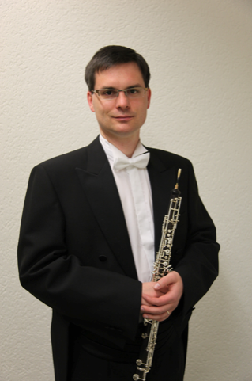

Jan Hoďánek se narodil v roce 1976 v Praze. Již během studia konzervatoře se stal prvním hobojistou Karlovarského symfonického orchestru, se kterým vystoupil i sólově.

Pražskou AMU absolvoval v roce 2001. Během studií pravidelně navštěvoval mistrovské kurzy vedené francouzským hobojistou J.L. Capezzalim.

Od roku 2000 je sólo english hornistou Symf.orch. hl.m. Prahy FOK.

Je rovněž vyhledávaným komorním hráčem. Je členem dechového tria Musica per tre a Rejchova dechového kvinteta. Úzce spolupracuje s Pražským dechovým kvintetem a Stamicovým kvartetem.

Jako sólista vystoupil mimo jiné s Talichovým komorním orchestrem a Severočeskou filharmonií Teplice.

V současnosti vystupuje J. Hoďánek často jako solista s orchestrem Symphony Prague (www.symphonyprague.com), naposledy s velkým úspěchem vystoupil s koncertem pro hoboj a orchestr e-moll G.F.Telemanna
na koncertě ve Francii.

